 | Министерство науки и высшего образования Российской Федерации  Калужский филиал  федерального государственного автономного  образовательного учреждения высшего образования  «Московский государственный технический университет имени Н.Э. Баумана (национальный исследовательский университет)»  (КФ МГТУ им. Н.Э. Баумана)
ФАКУЛЬТЕТ ИУК «Информатика и управление»
КАФЕДРА ИУК5 «Системы обработки информации»

Практическая работа № 2
«Сокращение текстовой информации»

ДИСЦИПЛИНА: «Эргономика и юзабилити пользовательского интерфейса программного обеспечения»

Выполнил: студент гр.ИУК5-82Б |  | _________________ ( Ли Р.В. )  (Подпись) (Ф.И.О.)
Проверил: |  | _________________ (Серпинский Р.Э.)  (Подпись) (Ф.И.О.)
Дата сдачи (защиты):
Результаты сдачи (защиты):
- Балльная оценка:
- Оценка:

Калуга, 2026

Упражнение 4

Первый этап: сокращаем вдвое
«В 17 лет я прочел цитату: "Если вы живете каждый день как последний, когда-нибудь вы окажетесь правы". С тех пор 33 года я каждое утро смотрю в зеркало и спрашиваю: "Хотел бы я делать то, что собираюсь, если бы это был мой последний день?" Если несколько дней подряд ответ "нет" — значит, пора менять жизнь.
Осознание, что я скоро умру, помогает мне принимать главные решения. Всё остальное — чужая гордость, страхи, боязнь неудач — исчезает перед лицом смерти, оставляя только действительно важное.
Год назад мне диагностировали рак поджелудочной. Врачи сказали, что это неизлечимо и жить осталось несколько месяцев. Весь день я жил с этой мыслью, а вечером сделали биопсию. Оказалось, у меня редкая форма рака, которую можно вылечить операцией. Меня прооперировали, и теперь я здоров.
Смерть — лучший инструмент Жизни. Она очищает старое, чтобы дать дорогу новому. Ваше время ограничено, не тратьте его на чужую жизнь. Не попадайте в ловушку чужих мнений. Имейте храбрость следовать сердцу и интуиции.
В молодости я читал "Каталог всей Земли". В последнем выпуске на обложке была фотография дороги и надпись: "Оставайтесь голодными. Оставайтесь безрассудными". Я всегда желал этого себе. Сейчас, когда вы заканчиваете институт, желаю этого вам».

Второй этап: сокращаем получившийся текст еще вдвое
«33 года я каждое утро спрашиваю себя: "Хотел бы я делать это, если бы день был последним?" Если несколько дней подряд ответ "нет" — пора менять жизнь.
Смерть — лучший инструмент Жизни. Перед ней исчезают все страхи и чужое мнение, остается только важное.
Год назад врачи сказали, что у меня рак и жить осталось несколько месяцев. Но биопсия показала редкую форму, которую вылечили операцией.
Ваше время ограничено. Не тратьте его на чужую жизнь. Следуйте своему сердцу.
"Оставайтесь голодными. Оставайтесь безрассудными" — желаю вам этого».

Задание ***
Я фанат Hyundai, так что я решил сделать обращение к клиентам сайта автосалона по продаже автомобилей группы компании Hyundai.

Добро пожаловать в LeeCars
Мы не продаем машины. Мы подбираем характер.
В нашем салоне собраны автомобили для тех, кто понимает разницу между просто транспортом и настоящим драйвом. Четыре бренда — четыре характера. Один подход — честность.
Hyundai. Для тех, кто любит управлять, а не просто ехать. Спортивный характер, прозрачная история, живые эмоции с первой секунды на педали газа.
i30. Для коллекционеров и ценителей. Редкие модели, ручная сборка, мощь, которую не купить в обычном салоне. Если вы знаете, что такое Alpina — вы свой. Если нет — приходите знакомиться.
Genesis. Для тех, кто уже доказал всё, но не готов останавливаться. Тишина, роскошь и абсолютный комфорт.
Solaris. Для свободных. Для молодых. Для тех, кто хочет получать удовольствие от каждого поворота. Заряженные версии, британский стиль, максимум эмоций в компактном корпусе.
Мы не грузим длинными договорами. Мы не скручиваем пробег. Мы не продаем «собаку в мешке». Перед продажей каждый автомобиль проходит полную диагностику, и мы честно показываем её результаты.
Приезжайте, смотрите, трогайте, слушайте мотор. Кимчи — в подарок. Тест-драйв — по-честному. Оставайтесь за рулем, оставайтесь свободнее.

Упражнение 5
* Анализ сайтов: www.fda.gov, рнф.рф, www.parents.ru
1. Сайт: www.fda.gov
Основная идея сайта:
Официальный государственный портал Управления по санитарному надзору за качеством пищевых продуктов и медикаментов США. Главная идея — защита общественного здоровья через контроль безопасности продуктов, лекарств, медицинского оборудования и косметики.
Что на нем можно делать?
- Узнавать последние новости о отзывах продуктов и лекарств
- Искать одобренные FDA препараты и вакцины
- Читать отчеты о расследованиях
- Подавать жалобы на некачественную продукцию
- Изучать нормативные документы и законодательство
Откуда можно начать пользоваться сайтом?
С главной страницы через:
- Верхнее меню Featured Topics (Темы месяца) (Recalls, Report a Problem, Warning Letters, Consumer Updates, 483s, EUAs, 510Ks, Guidance Documents, Drug Databases)
- Окно поиска (в верхнем топике сайте)
- Меню (в верхнем топике сайта). Через него можно найти любую инфу)
Почему пользователь должен быть здесь, а не на другом сайте?
Это единственный официальный источник информации от регулятора. Только здесь публикуются данные, на которые опираются врачи, производители и исследователи по всему миру. Доверие к информации максимальное, так как сайт принадлежит государственному учреждению США.

2. Сайт: рнф.рф
Основная идея сайта:
Официальный портал Российского Научного Фонда. Сайт демонстрирует разработки российской науки, последние новости и пресс-релизы.
Что на нем можно делать?
- Читать официальные заявления и новости
- Смотреть фото и видео с мероприятий
- Узнавать и участвовать в конкурсах от РНФ
- Изучать государственные программы
- Находить документацию
Откуда можно начать пользоваться сайтом?
- В топике сайта (Конкурсы, О фонде, Новости, Документы, Контакты, ИАС)
- Крупные фотографии-ссылки на последние события
- Окно поиска в топике сайта справа – открывает меню всего сайта
- Социальные сети РНФ (внизу страницы)
Почему пользователь должен быть здесь, а не на другом сайте?
Это официальный источник информации о деятельности российского научного фонда. На сайте можно напрямую связаться с представителями и передать или получить необходимую информацию.

3. Сайт: www.parents.ru
Основная идея сайта:
Портал для родителей и тех, кто планирует ими стать. Журнальный формат с полезными статьями, советами экспертов и форумом для общения.
Что на нем можно делать?
- Читать статьи о беременности, родах, воспитании детей
- Смотреть видео с советами специалистов
- Общаться на форуме с другими родителями
- Искать информацию о детских болезнях и развитии
- Пользоваться календарем беременности и развития ребенка
Откуда можно начать пользоваться сайтом?
- Главная лента статей
- Верхнее меню по темам (Беременность, Дети до года, Здоровье и т.д.)
- Блок "Популярное"
- Форум (отдельная крупная ссылка)
- Поиск по сайту
Почему пользователь должен быть здесь, а не на другом сайте?
Сайт существует давно и успел завоевать доверие аудитории. Здесь сочетаются профессиональные материалы (с участием врачей и психологов) и живое общение родителей на форуме. Это "экосистема" для молодых семей — от планирования ребенка до подросткового возраста.

Упражнение 6
1. Логотив
2. Слоган
3. Основное меню
4. Основная информация
5. Основная карта
6. Поиск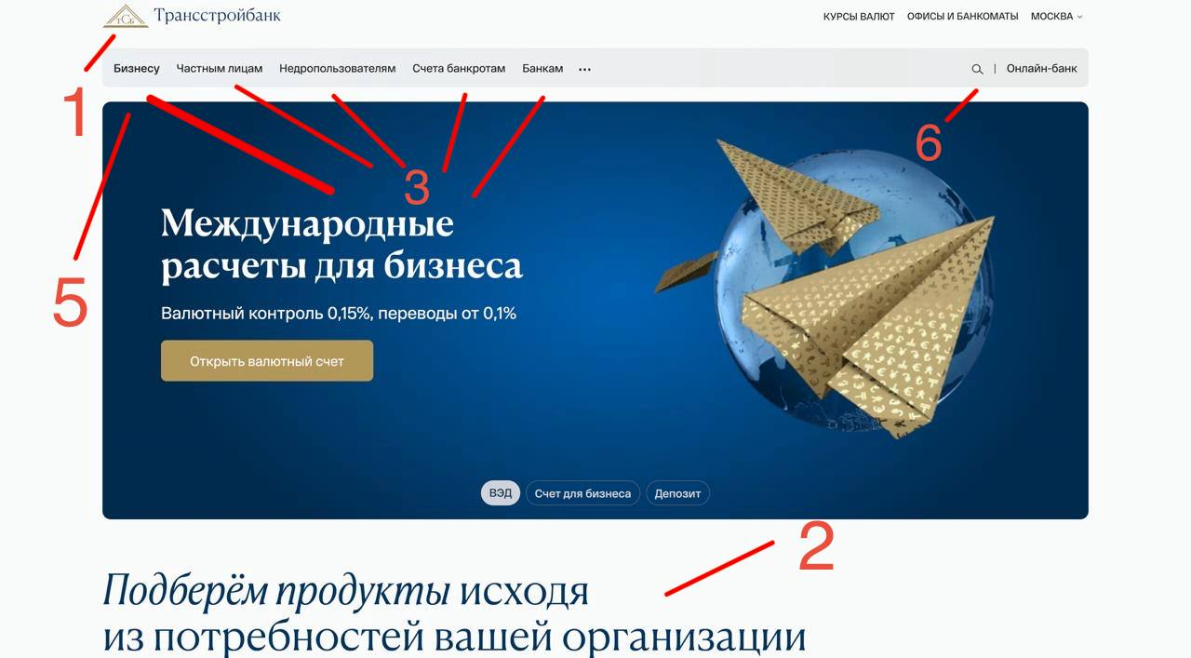

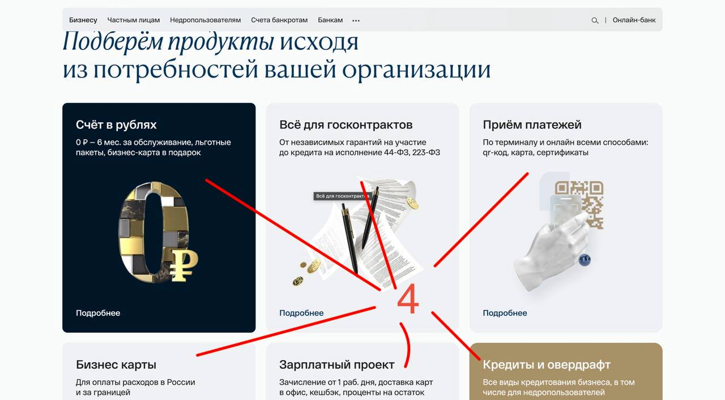

1. Логотип
2. Раздел
3. Основное меню
4. Подменю
6. Поиск
